2.14 Vedenie elektrického prúdu v kvapalinách. Elektrolýza a jej využitie
Pokus (Lapitková et al., 2019, s. 85) 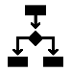
Cieľ:
Zistiť, že destilovanou vodou neprechádza elektrický prúd, ale elektrolytom áno.
Úloha:
Presvedčte sa, za akých podmienok prechádza elektrický prúd vodou. (Pracujte v skupine.)
Pomôcky:
3 vodiče, plochá batéria (4,5 V), malá žiarovka, dve uhlíkové tyčinky, voda (najlepšie destilovaná), kuchynská soľ, nádoba z plastu alebo skla, stojany
Namiesto uhlíkových elektród je možné použiť aj tuhy do ceruzky verzatilky. Tuha ako elektróda sa na plastovú nádobu dá upevniť pomocou dvoch zlepených štipcov na bielizeň (viď súpravu pomôcok pre vyučovanie fyziky v 9. ročníku).

Postup:
- Skontrolujte, či sú uhlíkové tyčinky a nádoba na vodu dostatočne čisté.
- Zostavte elektrický obvod podľa obrázka. Nalejte vodu do nádoby a pripojte vodič k zdroju elektrického napätia.
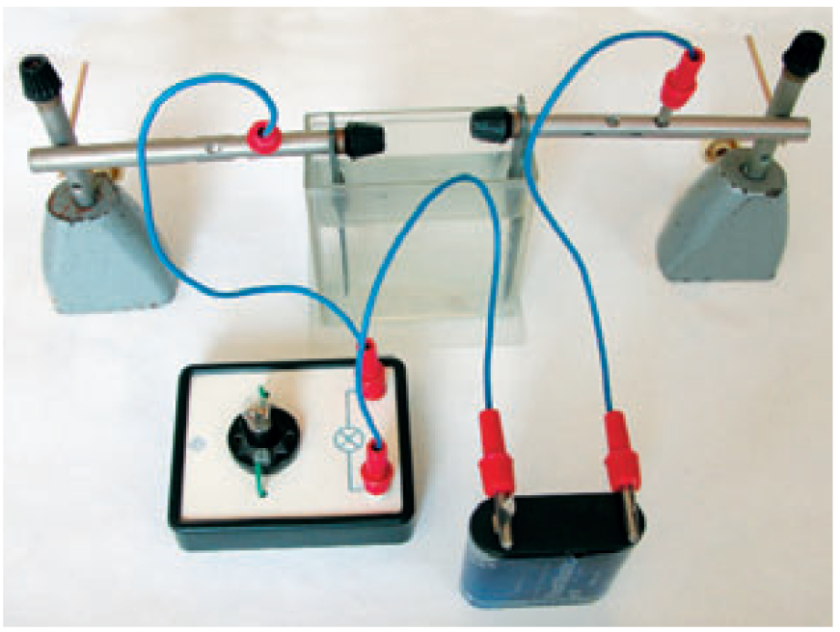
- Pozorujte žiarovku po zapojení elektrického obvodu.
- Pomaly sypte do vody soľ. Pozorujte, ako sa správa žiarovka.
Odpovedz:
- Ako si vysvetľuješ skutočnosť, že po nasypaní kuchynskej soli sa žiarovka v elektrickom obvode rozsvietila?
Pri rozpúšťaní kuchynskej soli (chloridu sodného, NaCl) vo vode, vznikajú kladné ióny, katióny sodíka a záporné ióny, anióny chlóru. Po uzavretí elektrického obvodu sa medzi uhlíkovými tyčinkami – elektródami vytvorí elektrické pole. Záporná elektróda je spojená so záporným pólom zdroja a kladná elektróda s kladným pólom. Vo vodnom roztoku NaCl sa anióny Cl⁻ začnú pohybovať ku kladnej elektróde a katióny Na⁺ k zápornej elektróde. Elektrický prúd je tvorený usmerneným pohybom aniónov a katiónov, ktoré sa pohybujú v elektrickom obvode navzájom opačnými smermi.
- Ako by si sa presvedčil, že v destilovanej (čistej) vode neprechádza prúd?
Do elektrického obvodu by som zapojil ampérmeter a určil veľkosť prúdu v obvode.
- Dokáž alebo vyvráť tvrdenie: „So zvyšujúcou sa koncentráciou kuchynskej soli vo vode sa zväčšuje v elektrickom obvode prúd.“
Urobím experiment ako pri Pokuse, pričom do obvodu zapojím namiesto žiarovky ampérmeter. Kým bude v nádobe destilovaná voda, ampérmeter by mal ukazovať nulový prúd. Potom pridám1 g soli, zamiešam a určím veľkosť elektrického prúdu. Postupne budem pridávať po 1 g soľ a určovať veľkosť elektrického prúdu. Hodnoty zapíšem do tabuľky.
Hmotnosť pridanej kuchynskej soli (g) | 0 | 1 | 2 | 3 | 4 | 5
I (mA) | 0,1 | 18,1 | 26,2 | 30,8 | 35,6 | 38,9
Na základe tabuľky vidím, že pridávaním soli sa elektrický prúd zvyšoval. Tvrdenie je teda pravdivé.
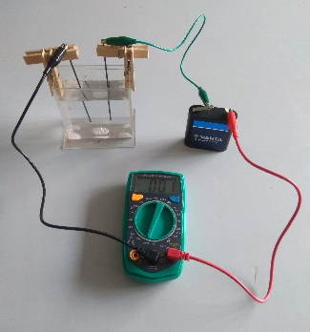
Rieš úlohy (Lapitková et al., 2019, s. 87-88)
- Môže prechádzať elektrický prúd zemiakom?
Pomôcky:
zemiak, 4,5 V batéria, 2 odizolované medené drôty s dĺžkou 3 cm
Postup:
- Odrež v strede zemiaka plátok s hrúbkou približne 0,5 cm.
- Pripevni medené drôty na svorky batérie.
- Zapichni drôty do plátku zemiaka. Vzdialenosť medzi zapichnutými drôtmi môže byť okolo 1,5 cm.
Poznámka: Svorky batérie môžeš zapichnúť do zemiaka aj priamo.
- Nechaj prebiehať pokus 5 -10 minút. Potom oddeľ zemiak a dobre si ho prezri.
Odpovedz:
- Aké zmeny možno pozorovať na zemiaku po pokuse?
Zemiak na miestach kontaktu s elektródami zhnedol. Zhnednutie sa viac prejavilo pri kladnej elektróde.
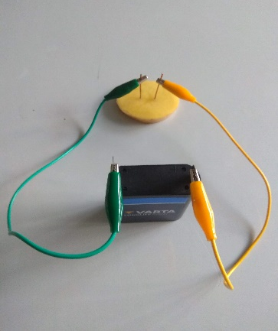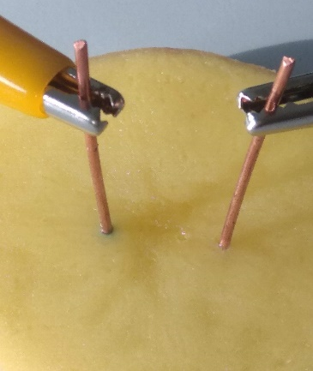
- Ako si zistené zmeny vysvetľuješ?
Zemiaky obsahujú enzým tyrozináza, ktorý pri kontakte s kyslíkom oxiduje a spôsobuje zmeny farby na povrchu plodiny. Zemiaková šupka teda funguje ako ochranný štít. Pri prechode elektrickým prúdom sa na kladnej elektróde vylučuje kyslík, čo spôsobuje hnednutie vo väčšej miere.
Zdroj: Ringier Axel Springer Media s.r.o. 4 spôsoby ako zabrániť sčerneniu zemiakov. [online]. [cit. 2022-01-17]. Dostupné na: https://dobruchut.aktuality.sk/clanok/37256/4-sposoby-ako-zabranit-scerneniu-zemiakov/
- Z akých látok sa skladá zemiak?
Zemiaky obsahujú 78% vody, 16% sacharidov, 2,1% vlákniny, 2 % bielkoviny, 0,1% tukov.
Zdroj: Zdravie. Zo zemiakov nemusíte priberať! Zoberte si z nich to najlepšie. [online]. [cit. 2022-01-17]. Dostupné na: https://zdravie.pluska.sk/zdravy-zivot/zemiakov-nemusite-priberat-zoberte-nich-to-najlepsie
- Ako by si dokázal, že zemiakom prechádza či neprechádza elektrický prúd?
Do obvodu so zdrojom elektrického napätia a zemiakom by som pripojil aj ampérmeter a zistil hodnotu elektrického prúdu.
- Ktoré látky sa vylúčia pri elektrolýze vody?
Pomôcky:
batéria (9 V), 3 injekčné striekačky s objemom 20 ml, kadička s objemom 250 ml (malé akvárium), voda, 2 tlačky, tenký drôt, plastová hadička s dĺžkou 8 cm, stojan, svorky, kryštalická sóda na zmäkčenie vody do práčky
Postup:
- Vyber zo striekačiek piesty a spoj valce striekačiek drôtikom.
- Plastovú hadičku rozstrihni na dve časti po 4 cm a nasaď na striekačky.
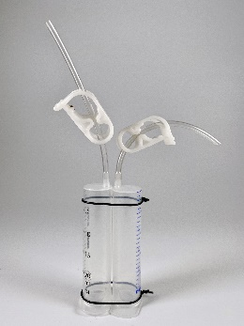
- Vlož striekačky do nádoby s vodou tak, aby boli čiastočne ponorené a upevni ich svorkami o stojan.
- Pomocou tretej striekačky postupne odsaj z valcov striekačiek vzduch tak, aby sa valce naplnili vodou. Prehni hadičky a uzavri ich napr. tlačkou.
- Vlož do kadičky s vodou pod spojené valce 9 V batériu tak, aby každý pól batérie ústil do jedného valca.
- Pridaj do vody niekoľko malých lyžičiek kryštalickej sódy (podľa množstva vody) a roztok zamiešaj.
- Pozoruj a zaznamenaj si deje vo valcoch striekačiek.
Odpovedz:
- Aký plyn sa vylučoval na kladnom a aký na zápornom póle batérie pri elektrolýze vody?
Na kladnom póle batérie sa uvoľňuje kyslík O₂⁻ a na zápornom póle vodík 2H⁺.
- Ako by si dokázal svoje tvrdenie v odpovedi na 1. otázku?
Vytiahneme oba spojené valce z roztoku a priložíme najskôr tlejúcu špajdľu k striekačke s kyslíkom – špajdľa by sa mala rozhorieť, lebo kyslík podporuje horenie. Potom priložíme tlejúcu špajdľu k striekačke s vylúčeným vodíkom – budeme počuť „šteknutie“ (vybuchne to).
Je vhodné tento pokus realizovať formou demonštračného experimentu. Pokus prebehne pomerne rýchlo a príprava naň je časovo náročnejšia. Pri prikladaní špajdle je nutné dodržať poradie, Kyslík je totiž hustejší ako vzduch a rýchlo by z valca unikol. Vodík sa vo valci udrží, lebo má menšiu hustotu.
- Aký je približný pomer vylúčených objemov jedného a druhého plynu?
Pomer vylúčených plynov je 1:2. Ak sa pozrieme na vzorec pre vodu H₂O, tak dva objemy vodíka pripadajú na jeden objem kyslíka.
- Aké vlastnosti atómov vyplývajú z elektrolýzy vody?
Podľa Daltonovej atómovej teórie - atómy vytvárajú zlúčeniny v pomere malých celých čísel.
- Zisti ďalšie informácie o využití elektrolýzy v priemysle.
Z roztokov alebo z roztavených rúd sa elektrolýzou získava kov, ktorý sa vylučuje na katóde. Tak sa získava z rúd napr. hliník, z roztoku modrej skalice čistá meď a pod. Elektrolýza sa tiež používa pri galvanickom pokovovaní, t. j. pokrývané predmetov vrstvou iného odolnejšieho kovu.
Zdroj: FUKA, J., VORÁČEK, M. 1963. Fyzika pro devátý ročník základní devítileté školy. Praha : SPN, 1963.

Doplňujúce úlohy:
- Do obrázku dopíš na správne miesta slová: anión, katión, elektrolyt, anóda, katóda.

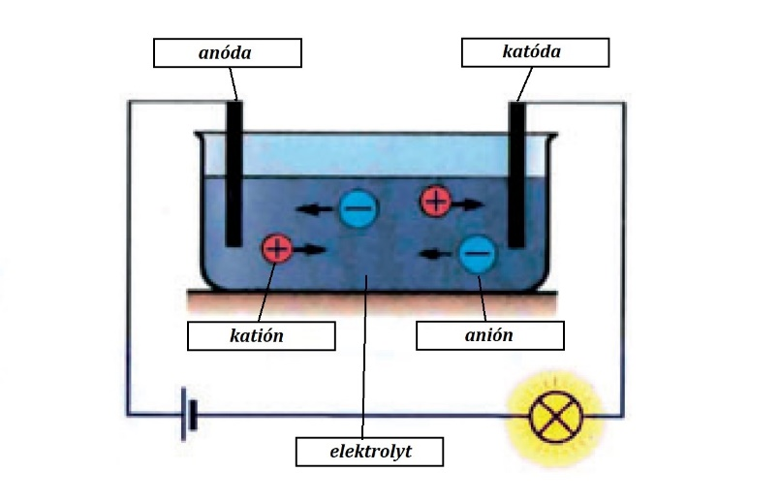
- Kovová lyžica má byť elektrolyticky postriebrená; vložíme ju preto do roztoku soli striebra ako jednu elektródu. Ku ktorému pólu zdroja napätia musíte lyžicu pripojiť? Vysvetlite.
Pri elektrolýze sa chlorid strieborný AgCl rozpadá na katióny Ag⁺ a anióny Cl⁻. Katióny sú priťahované ku katóde – zápornej elektróde. Preto lyžičku musíme pripojiť k zápornému pólu batérie.
- Oerstedov pokus dokazuje, že v okolí vodiča s prúdom je magnetické pole. Myslíš, že aj v okolí elektrolytu, ktorým prechádza elektrický prúd je magnetické pole? Presvedč sa o tom pokusom.
Úloha:
Zisti, či je v okolí elektrolytu, ktorým prechádza elektrický prúd, magnetické pole.
Pomôcky:
3 vodiče, plochá batéria (4,5 V), dve uhlíkové tyčinky, voda (najlepšie destilovaná), kuchynská soľ, nádoba z plastu alebo skla, stojany, kompas (magnetka)
Postup:
  - Priprav zapojenie ako v Pokuse, žiarovku zo zapojenia vynechaj.
  - Pod nádobu s elektrolytom umiestni magnetku a zapojenie natoč tak, aby magnetka ukazovala smerom od jednej elektródy k druhej.
  - Zapoj obvod a pozoruj, čo sa deje s magnetkou.
  - Batériu prepóluj a opäť pozoruj magnetku.
Odpovedz:
- Čo si pozoroval po zapojení elektrického obvodu?
Magnetka sa po zapojení elektrického obvodu vychýlila do jednej strany – neukazovala na sever.
- Nastala nejaká zmena, ak si prepóloval batériu?
Po prepólovaní batérie sa magnetka vychýlila do druhej strany.
- Ako by si to vysvetlil? Aké závery si vyvodil z predchádzajúceho pokusu?
Pri prechode elektrického prúdu elektrolytom vzniklo v okolí elektrolytu magnetické pole, ktoré svojimi účinkami pôsobilo na magnetku. V okolí elektrolytu, ktorým prechádza elektrický prúd, je magnetické pole.
Výchylka magnetky po zapojení elektrického obvodu sa vychýli len nepatrne. Je to kvôli tomu, že obvodom prechádza veľmi malý elektrický prúd. Môžeme ho zväčšiť zvýšením koncentrácie roztoku, elektródy by sa mali dotýkať dna nádoby (teda, by mali byť čo najbližšie k magnetke) a elektródy by mali byť približne vo vzdialenosti dĺžky magnetky.

Čo sme sa naučili:
Otázky na opakovanie:
- Ako prebieha elektrolýza? Opíš jej priebeh ak je elektrolytom roztok jodidu zinočnatého.
- Načrtni schému zapojenia pri elektrolýze a pomenuj všetky časti obvodu.
- Je nejaký rozdiel vo vedení prúdu v kovoch a v elektrolytoch? Vysvetli.
- Kde sa využíva elektrolýza?
Zhrnutie:
Kvapaliny, ktoré vedú elektrický prúd, sa nazývajú elektrolyty. Elektrolytmi sú vodné roztoky kyselín, zásad a solí. Elektrický prúd v elektrolytoch je tvorený usmerneným pohybom katiónov a aniónov.
Pri prechode prúdu elektrolytmi dochádza k prenosu látky a na elektródach prebiehajú chemické reakcie.
Zoznam bibliografických odkazov:
LAPITKOVÁ, V. et al. 2019. Fyzika pre 9. ročník základnej školy a 4. ročník gymnázia s osemročným štúdiom. Bratislava : EXPOL PEDAGOGIKA, 2019. s. 103. ISBN 978-80-8091-575-9.

